Pohlednice

Nejprve jsem vyrobila dvě prázdné pohlednice, jednu jsem adresovala svému mladšímu bratrovi (I.st. ZŠ) a druhou jsem nechala prázdnou. První pohlednici jsem popsala a ze zadní strany vybarvila a spolu s prázdnou pohlednicí ji vložila do obálky, kterou jsem dala svému desetiletému bratrovi. K obálce jsem mu nic neřekla (jen to, že je pro něj) a byla zvědavá, zda mi podle textu první pohlednice také nějakou napíše. Po hodině se vrátil s napsanou a nakreslenou pohlednicí a měl ohromnou radost.

Moje reflexe: Toto byla od mých dětských let a táborů moje první pohlednice, tudíž mi její tvoření udělalo radost, přijde mi to mnohem osobnější než SMS zprávy či internetová komunikace (jen škoda, že rychlost doručení je celkem pomalá) a upřímnější.

Bratrova reflexe: Bráchu tvoření moc bavilo a byl z toho nadšený (chce si teď alespoň jednou za den vyměnit nějakou pohlednici)
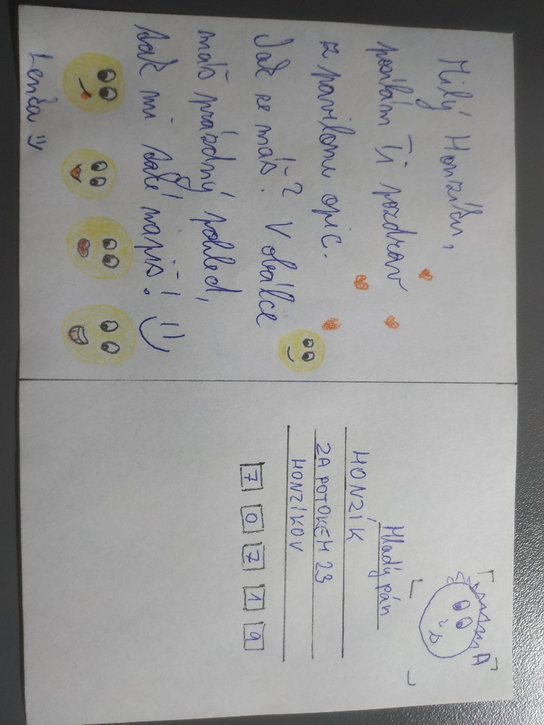

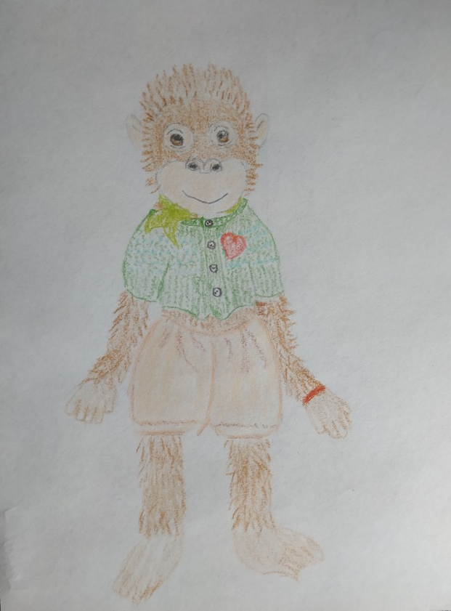
Zadní strana pohledu

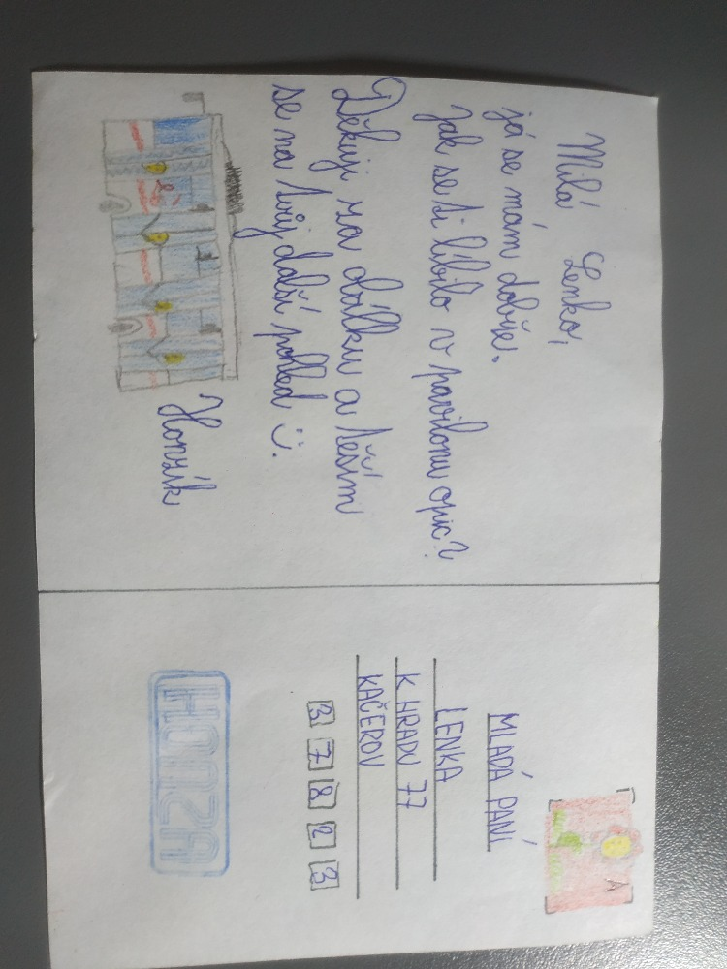

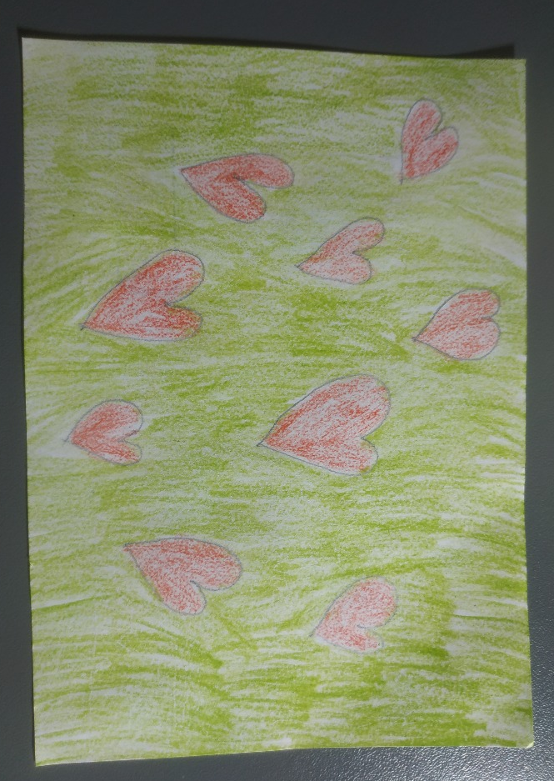

Zadní strana pohledu

